十五届鹿寨县委第二轮巡察第四巡察组

巡察县统计局党组工作动员会召开

根据县委统一部署，2022年2月28日上午，十五届鹿寨县委第二轮巡察第四巡察组巡察县统计局党组工作动员会召开。会上，县委第四巡察组组长陈秀云作了动员讲话，县委巡察工作领导小组成员、县纪委常委、县委巡察办主任罗臣勇就做好巡察工作提出具体要求，县统计局党组书记郭军文主持会议并作表态讲话。

县委第四巡察组副组长罗冬云及巡察组全体成员，县统计局领导班子成员，县纪委监委驻县政协机关纪检监察组组长熊六金参加会议，县统计局干部职工及近三年退休的老干部代表等37人列席会议。

陈秀云组长就巡察工作提出三点意见。一是提高政治站位，切实把思想和行动统一到县委巡察决策部署上来。要充分认识深化和发展政治巡察在落实全面从严治党中的重要作用，切实增强“四个意识”，把思想和行动统一到县委的决策部署上来，积极配合和参与本轮县委巡察工作，以接受巡察监督为契机，将发现和解决问题的过程转化为加强和改进工作的过程，提升系统和单位各项工作成效。二是紧扣被巡察单位党组织职责使命，聚焦“贯彻落实党的路线方针政策和上级重大决策部署”“群众身边不正之风和腐败问题”“基层党组织建设”三个方面内容，紧盯被巡察单位党组织巩固拓展脱贫攻坚成果同乡村振兴有效衔接工作开展、“一把手”履行第一责任人职责及廉洁自律、巡视巡察及各类督查检查反馈问题整改等方面情况。三是严格按照自治区党委《关于建立市县党委巡察制度的意见 （试行）》和《中共鹿寨县委员会巡察工作实施办法》的规定开展工作，巡察期间，巡察组不承办具体案件，不直接处理具体问题，对重大问题不作个人表态，严格执行请示报告制度。

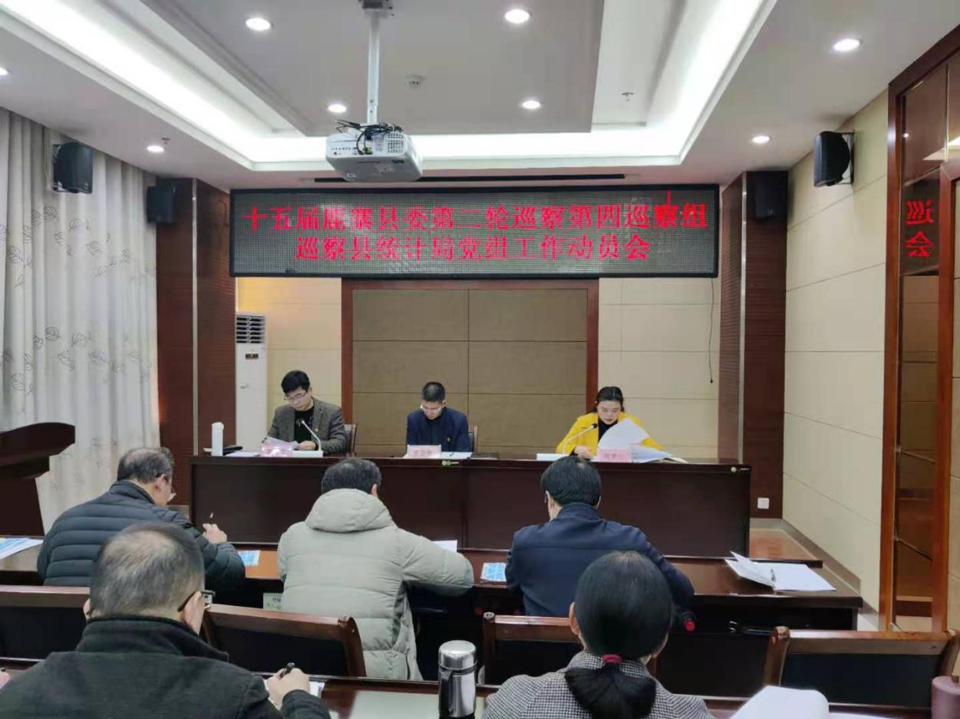

（县委第四巡察组组长陈秀云作动员讲话）

县委巡察工作领导小组成员、县纪委常委、县委巡察办主任罗臣勇强调：一是准确把握巡察工作的职责使命，进一步增强做好巡察工作的政治自觉和行动自觉。要把学习领会十九届六中全会精神同自治区第十二次党代会精神、习近平总书记对广西工作系列重要指示精神紧密结合起来，全面把握全会关于全面从严治党、党风廉政建设和反腐败斗争的重要论述、重要要求，始终保证巡察工作正确政治方向。二是准确把握巡察监督重点和创新方式方法，进一步提升巡察监督质量和效果。要突出问题导向，精准发现问题；充分发动群众，拓宽监督渠道；创新方式方法，提升监督实效。三是要全力支持配合巡察组工作，高标准高质量完成本轮巡察任务，实事求是、客观公正地反映情况，服从巡察工作安排，积极配合县委巡察组开展巡察，统计局党组要切实履行主体责任，党组书记严格履行第一责任人责任，其他班子成员履行“一岗双责”，自觉诚实接受巡察，不隐瞒问题、不回避矛盾，客观公正地向巡察组提供情况、反映问题。

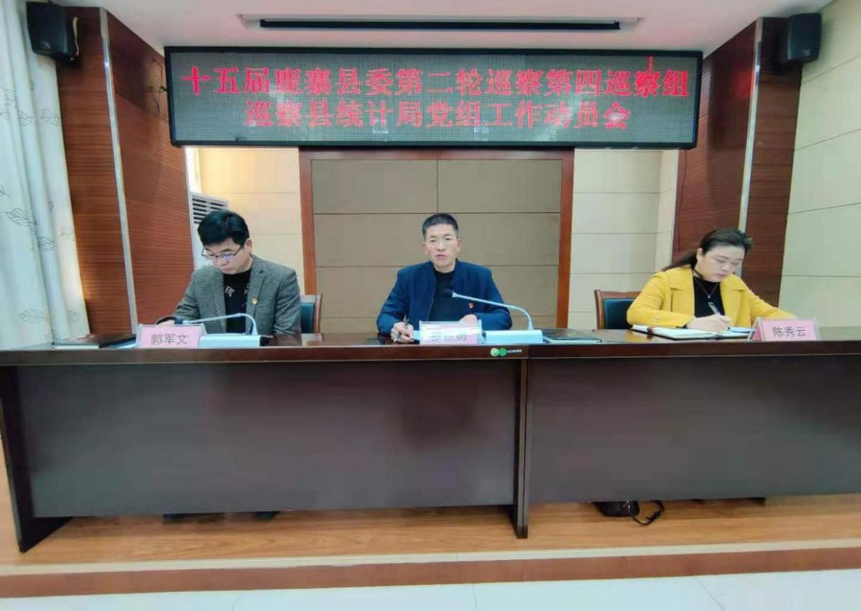

（县委巡察工作领导小组成员、县纪委常委、县委巡察办主任罗臣勇

作强调发言）

县统计局党组书记郭军文表示，一是提高政治站位，充分认识巡察工作的重要性，把接受巡察组的巡察监督当作一次加强党性锻炼、检验工作成效、改进提高自己党性修养和业务能力的机会，自觉接受巡察监督、支持巡察工作、坚决服从巡察组的安排，确保完成好这次巡察任务；二是做好保障，确保巡察工作顺利有效开展，严格按照巡察组要求，本着对组织负责、对同志负责、对自己负责的态度，实事求是的汇报工作，客观、真实、准确地提出意见和看法，让巡察组充分了解统计机构的各项工作，同时落实好有关后勤保障，主动衔接、做好服务，为巡察组高效开展工作创造优良的环境、提供最便利的条件，并要求全体干部职工在巡察工作开展期间，要严守工作纪律；三是接受监督，认真整改落实到位，正确对待巡察组提出的意见建议，对问题不回避、对矛盾不遮掩，深刻剖析原因，认真制定整改措施，积极主动落实整改,确保巡察工作圆满完成、取得实效。

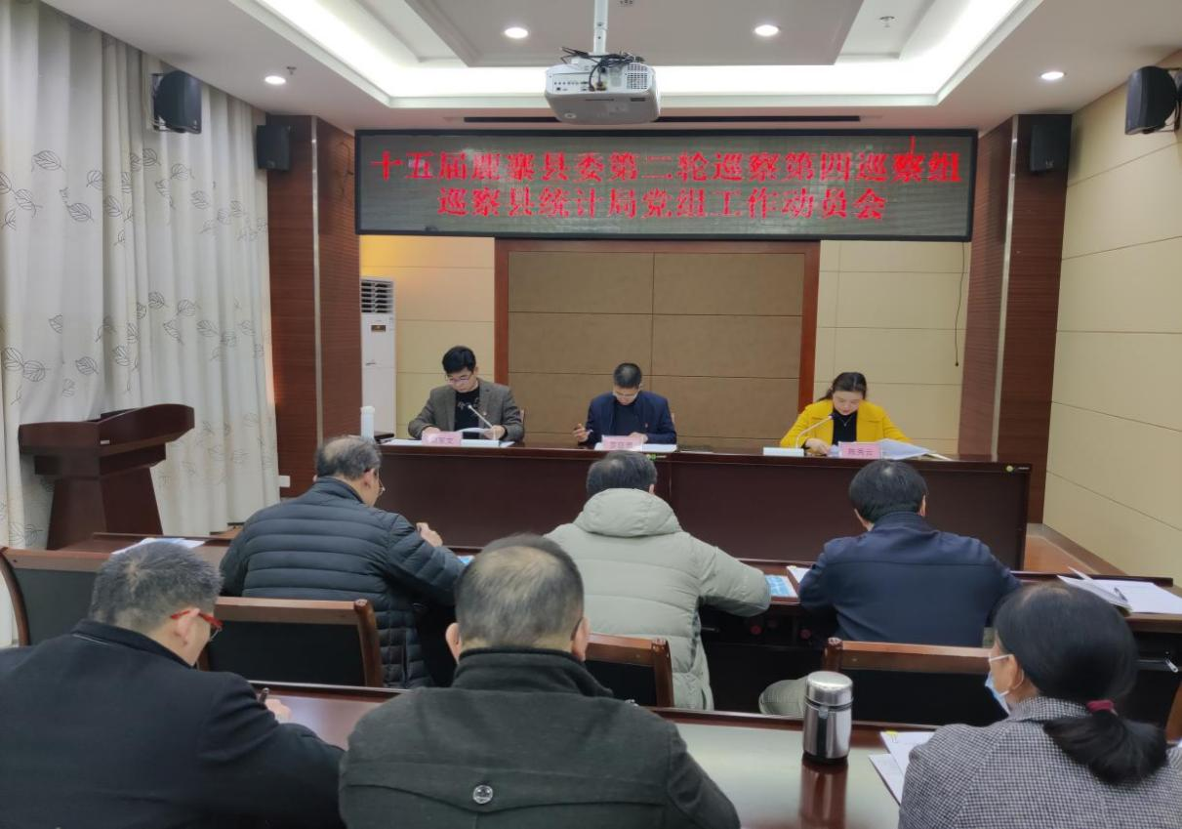

（县统计局党组书记、局长郭军文作表态发言）

据悉，县委第四巡察组将在县统计局工作1个月时间。巡察期间（2022年4月23日—5月31日），巡察接访点设在鹿寨县鹿寨镇飞鹿大道55号1楼县纪委监委信访室（受理时间：工作日8:00-12:00，15:00-18:00），设专门值班电话：0772－6839093，短信手机：18076723890，每天受理反映问题来电的时间为8:00—12:00、15:00—18:00，电子邮箱：lzxwdyxcz9093@163.com，举报箱信箱地址：鹿寨县鹿寨镇创业路2号行政中心2楼西面。根据《中国共产党巡视工作条例》和《中共鹿寨县委员会巡察工作实施办法》规定，巡察组主要受理反映县统计局党组领导班子及其成员和二层机构主要负责人及重要岗位领导干部问题的来信、来电、来访，重点是有关违反政治纪律、组织纪律、廉洁纪律、群众纪律、工作纪律和生活纪律等方面的举报和反映。其他不属于巡察受理范围的信访问题，将按规定转交有关部门和单位处理。